***«Мероприятие – знакомство с «Эколятами» для старшей группы***

**Воспитатель**: Ребята, а думали ли вы когда-нибудь о том, что есть сказочные герои, которые могли бы рассказать нам о секретах лесов, степей, гор, тундр, морей, рек, озёр и других природных объектах? Знакомьтесь - эколята!

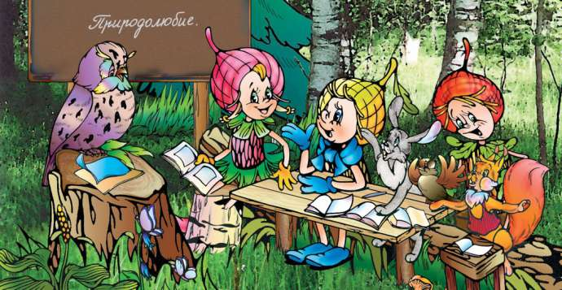

С 2014 года в РФ проходят Всероссийские экологические фестивали, главными действующими героями которых являются эколята - сказочные защитники природы. Ёлочка, Шалун, Умница и Тихоня учат нас любить природу.

Всероссийский экологический детский Фестиваль является единым масштабным мероприятием. Это отличный повод объединить усилия в продвижении экологических знаний, повышении экологической культуры населения. А [природоохранные социально-образовательные проекты](http://xn--80atdlv6dr.xn--p1ai/), направленные на формирование культуры природолюбия, будут способствовать консолидации экологических знаний, развитию системы экологического просвещения в едином направлении, отвечающем современным тенденциям развития общественной мысли, в том числе, новому мышлению подрастающего поколения.

***Стихотворение "Ребята - «Эколята».***

Ребята -«Эколята» -

Это те, кто помогает

Бабушке-старушке,

Деду-соседу,

Пёсику Барбосику,

Коту Ваське,

Курочке-Пеструшке,

Уточке-Хохлушке,

А ещё птичке-невеличке

И лисичке-сестричке,

Маленькому ёжику,

Кротику слепому

И кузнечику зелёному

И жучку и паучку,

И маленькой букашке.

Всем, кто в помощи нуждается

И выжить старается.

***Стихотворение "Кто такие «Эколята»?***

Кто такие «Эколята»?

это - дружные ребята,

Чистоту планеты охраняют,

Мусор убирают.

Разъясняют всем вокруг:

Как вести себя в лесу,

Как природу защищать,

Всем животным помогать:

Птицам скворечники сооружать,

Зерно вокруг деревьев рассыпать,

Животным кормушки расставлять,

Корм в кормушки насыпать.

А ещё они умеют-

Разглядеть природы красоту.

Лесов, лугов, полей просторы

И неба голубого синеву.

Послушав, мой рассказ, она решила,

Что будет с «эколятами» дружить.

Счастья, радость и веселье

Планете всей дарить!

**Воспитатель**: Ребята, эколёнок – это ребенок, который бережет и защищает природу, ему свойственно доброе, уважительное, внимательное и заботливое отношение к ней. И у эколят есть своя клятва:

Клятва «Эколят – молодых защитников природы»

Я честный, добрый и заботливый человек. Я хочу вступить в ряды Эколят.

Я люблю всех живых существ, поэтому я обещаю всегда защищать и беречь братьев наших меньших!

Я люблю дышать чистым воздухом, поэтому я обещаю беречь зеленые насаждения, высаживать новые деревья и ухаживать за ними.

Я хочу пить чистую воду, купаться в чистых реках, морях и озерах, поэтому я обещаю беречь водоемы от загрязнений, экономить водопроводную воду.

Я люблю гулять по красивым полям и лесам, поэтому я обещаю убирать за собой мусор всегда и везде, сортировать бытовые отходы и сдавать вторсырье в переработку.

Вступая в ряды Эколят – Молодых защитников природы, я клянусь, что сделаю все возможное, чтобы стать лучшим другом Природы, надежным и верным.

Клянусь все свои знания и силы направлять на заботу о Природе, животных и растениях. Клянусь нести знания о природолюбии окружающим меня людям.

Клянусь! Клянусь! Клянусь!

**Воспитатель:** Ребята, я предлагаю вам тоже вступить в ряды эколят! Ведь мы стараемся беречь и защищать природу!

**Дети**: Да!!

**Воспитатель**: А подружиться с Природой, понять и полюбить её помогут нам весёлые сказочные герои “Эколята” – друзья и защитники Природы. Они родились в лесу, знают про него всё или почти всё. У них много друзей, приятелей и просто знакомых. Конечно, как и все дети, они иногда любят пошалить. Сказочные герои — это жёлуди, каждый со своим характером, но они очень любят и заботятся о природе. Жёлуди дружат с Ёлочкой. У каждого героя есть свой костюм, по которому его и можно узнать. Итак, знакомьтесь: Шалун, Тихоня, Умница и Ёлочка — эколята, защитники природы.

***1.Шалун***

**Воспитатель:** Давайте познакомимся с ними поближе. Итак, самым озорным и шкодливым, без сомнения, является Шалун. Он любит веселые игры, которых знает великое множество. Он все время стремится узнать что-то новое и неизвестное, его жёлтая шапочка с торчащим дубовым листочком постоянно мелькает то тут, то там. К своей яркой шапочке Шалун подобрал синие башмачки, перчатки и шарфик.

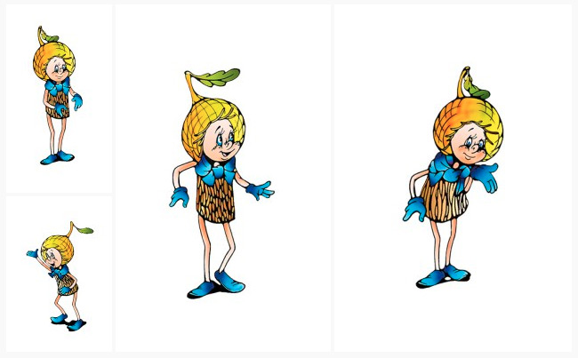

***2.Умница***

**Воспитатель**: Самая серьёзная, пожалуй, Умница в розовой шапочке, с двумя забавными косичками. Она носит зеленую юбочку, зеленый воротничок, желтые перчатки, темно-розовые башмачки. Умница много знает и рассказывает своим друзьям интересные истории, потому что любит читать. Нет-нет, только не надо думать, что она всегда поступает правильно и знает ответы на все вопросы. Просто из всех малышей она самая старшая, и это всё объясняет.

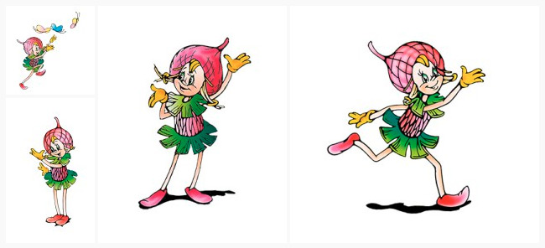

***3.Тихоня***

**Воспитатель:** Младшего брата-жёлудя, который носит оранжевую шапочку, темно-розовые ботинки, зеленые перчатки и такого же цвета воротничок из дубовых листьев, бордовый пояс, зовут Тихоней. Он и вправду довольно тихий и скромный, даже скорее стеснительный. Но это нисколько не мешает ему всячески поддерживать старшего брата – Шалуна – не только во всех его проказах, но и полезных делах. А ещё Тихоня очень любит цветы, поэтому перед домиком геройчиков он разбил чудесный цветник.

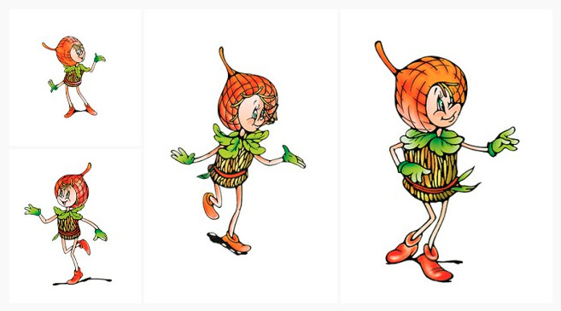

***4.Елочка***

У малышей-желудей есть подруга – веселая и общительна Елочка. Она носит бордовую шапочку и такие же башмачки, желтые перчатки и маленькую брошку-шишечку на платье. Она часто заходит к малышам в гости, чтобы поиграть, поговорить о том, о сём.

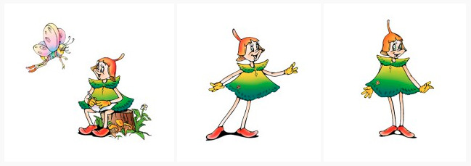

**Воспитатель:** Все вместе эти герои берегут и охраняют лес, заботятся о его обитателях. Они помогут нам ближе узнать Природу, подружиться с ней и полюбить её.

Поэтому, ребята, я хочу, чтобы вы стали эколятами, и каждый день продолжали сами заботиться о природе, защищать ее и помогли другим полюбить природу и научили их, её охранять и беречь! И вместе у нас все получится!

Давайте, теперь вспомним, как нужно вести себя в природе (в лесу, на озере, на полянке с цветами и насекомыми…).

Воспитатель раздает детям(две команды) карточки с заданием – как нельзя вести себя в природе, и через 2 мин вызывает ребят к доске, чтобы они объяснили свой выбор.

